Республиканский конкурс «Лучший педагог по обучению основам безопасного поведения на дорогах»

Методическая разработка
сценария урока-заочной экскурсии «В городе выученных правил»

Номинация
«Классный наставник безопасности дорожного движения»

Целевая аудитория 1-4 классы

Автор-составитель: Шафигуллина Алсу Фархатовна,
учитель начальных классов,
МБОУ «Средняя общеобразовательная школа им.С.А.Ахтямова с.Манзарас» Кукморского муниципального района Республики Татарстан

2024 год

1.Пояснительная записка
1.1. Краткое обоснование выбора темы методической разработки
Актуальность и практическая значимость профилактики детского дорожно - транспортного травматизма обусловлена высокими статистическими показателями дорожно - транспортных происшествий (ДТП) с участием детей и подростков. Анализ детского дорожно-транспортного травматизма показывает, что основной причиной является низкая культура участников дорожного движения, в том числе - детей. Учащиеся не обладают навыками поведения в транспортной среде, не умеют оценить и предвидеть развитие дорожных ситуаций, последствий нарушения правил дорожного движения.
В настоящее время в стране ведется большая работа по обучению детей в системе образовательных учреждений правилам дорожного движения (ПДД). Проводятся практикумы, конкурсы, соревнования типа «Безопасное колесо», внедряются имитационные компьютерные программы – тренажеры. Существует необходимость создания и усовершенствование новых учебных программ и пособий. Тем не менее, детский травматизм на улицах и дорогах заметно не снижается. Среди других аспектов этой проблемы есть и зависящие от нас: родителей и педагогов, работников служб спасения.
По статистике ежегодный максимум числа пострадавших детей приходится на май, а сравнительный рост наблюдается в январе и марте. В апреле, мае, сентябре, октябре, ноябре и декабре наблюдалось снижение числа пострадавших в ДТП детей.
Чаще всего дети оказывались под колесами автомашин по собственной неосторожности: неожиданно выходя из – за стоящего транспорта или переходя проезжую часть в неположенном для перехода месте. Достаточно много детей травмируется и гибнет, катаясь на мопедах, велосипедах, роликах, скутерах. Наибольшее количество пострадавших детей приходится на субботу – выходной день, когда родители проводят или должны проводить наибольшее количество времени с детьми.
Не меньшее значение имеет резкое значительное «омоложение» водительского контингента в стране. Необходимо рекомендовать разработку мер по учету и воспитанию психологической устойчивости, качественному улучшению выработки практических навыков вождения в нормальных и нарушенных условиях на улицах и дорогах.
Гибель человека в ДТП - это всегда трагедия, и это трагедия вдвойне, если в ДТП погибает ребенок. Винить ребенка в аварии нельзя, в гибели ребенка в большинстве ситуаций виноваты взрослые - родители, педагоги, водители. Дети не всегда внимательны и осторожны при переходе улиц, дорог. Не думая об опасности, они могут выскочить на проезжую часть и оказаться прямо перед катастрофой. Никогда не стоит забывать об этом и быть особенно внимательными и ответственными при работе с детьми по ПДД. Помните: дети чаще всего попадают в ДТП и от нас во многом зависит их безопасность и здоровье.
Поэтому мной была выбрана столь актуальная проблема детского дорожно – транспортного травматизма в нашем городе и составлен сценарий урока по теме: «В городе выученных правил».
1.2.Целевая аудитория
Основной целевой аудиторией методической разработки являются дети младшего школьного возраста. Стоит отметить, что большая часть пострадавших в ДТП − это младшие школьники. И многие из них попадают в аварию из-за отсутствия главного навыка – предвидения скрытой опасности в дорожной ситуации, отсутствия необходимых знаний ПДД, отсутствия внимательности и дисциплинированности на дороге. Это обусловлено особенностями психического и личностного развития младших школьников. Данный возраст характеризуется интенсивным развитием двигательной системы. К тому же угол «бокового» зрения у детей на 30 градусов меньше, чем у взрослых. Реакция у детей более замедленная, поэтому им нужно больше времени, чтобы среагировать на возникшую опасность. У детей длина шага гораздо короче, чем у взрослых и поэтому они дольше переходят дорогу. Низкий рост зачастую скрывает ребенка от водителя, их-за чего водитель при развороте или вождении машины задним ходом может не увидеть маленького пешехода. К тому же у младших школьников вызывают большие затруднения в определении пространственных положений и скорости объектов на дороге, отсутствует чувство времени при переходе через дорогу или при движении по намеченному маршруту в различных погодных условиях. Детям младшего школьного возраста свойственно неразвитое правосознание и самосознание, которое проявляется в непонимании последствий своего поступка и ответственности за свое поведение на дороге, а также неразвитое произвольное неуправляемое поведение на дороге и импульсивность, что может привести к трагическим последствиям.
Поэтому именно в младшем школьном возрасте необходимо прививать культуру правильного поведения на дорогах. Это наиболее благоприятный период для изучения основ ПДД, целенаправленного развития навыков, благодаря которым дети смогут ориентироваться на дорогах и избежать опасных ситуаций.
1.3.Роль и место мероприятия/занятия в системе работы педагогического работника (связь с другими мероприятиями, субъектами образовательного процесса и дисциплинами)
Обучение младших школьников основам ПДД играет большую роль. Процесс усвоения знаний состоит не в механическом заучивании ПДД, а в формировании познавательного интереса, направленного на понимание опасности дорожной ситуации, последствий неправильного поведения на дороге, обучении навыкам безопасного поведения, воспитании таких личностных качеств, как внимательность, дисциплинированность, наблюдательность, аккуратность, осторожность, бдительность, самостоятельность и т.д. Педагог старается закреплять у детей знания ПДД на уровне поведения. Для этого проводятся внеклассные занятия по изучению ПДД, экскурсии, викторины, классные часы, конкурсы, игры и т.д. Родители детей также принимают активное участие в мероприятиях, посвященных изучению ПДД. Также в изучении ПДД результативным является интегрированный подход, где осуществляется тесная взаимосвязь различных школьных предметов (окружающий мир, математика, русский язык, литература и т.д.).
1.4.Цель, задачи и планируемые результаты мероприятия
Цель работы: формирование у учащихся сознательного и ответственного отношения к вопросам личной безопасности и безопасности окружающих участников дорожного движения; расширение системы знаний и практических навыков безопасного поведения на дорогах нашего города Кукмор.
Задачи:
- выработка у учащихся поведенческих стереотипов, способствующих самосохранению в условиях дорожной ситуации;
- формирование у учащихся устойчивых навыков соблюдения и выполнения правил дорожного движения;
- привитие культуры безопасного поведения на дорогах;
- воспитание грамотных участников дорожного движения;
- формирование уважительного отношения к законам дороги, осознания объективной целесообразности действующих правил и требований дорожного движения;
- формирование общечеловеческих нравственных ценностных ориентаций.
Ожидаемый результат:
- повышение правовой культуры участников дорожного движения;
- привлечь внимание детей к правилам дорожного движения.
1.5.Форма проведения мероприятия и обоснование ее выбора
Урок проходит в форме заочного путешествия по улицам города Кукмор. Поскольку традиционные формы занятий по ПДД не всегда эффективны и привлекательны для детей младшего школьного возраста, то такая форма урока, как заочное путешествие, позволяет развить у детей неподдельный интерес к изучению ПДД, а также дает возможность заочно познакомиться с достопримечательностями Кукмора. Младшие школьники лучше усваивают информацию в процессе самостоятельного поиска и систематизирования новой информации. У детей развиваются такие качества личности, как любознательность, инициативность, самостоятельность и такой навык, как умение логически мыслить, развивает поисковую активность, коммуникативные навыки, творческие способности и т.д. Это делает процесс обучения более интересным, лёгким и увлекательным.
1.6. Педагогические технологии, методы, приемы, используемые для достижения планируемых результатов
Для достижения предполагаемых результатов используются следующие технологии: квест-технология, ТРИЗ-технология, технология ИКТ, проектная технология. Методы обучения: - словесные (беседа, диалог); - наглядные (презентация, фотографии, тематические картинки) - практические (игровой метод, метод наблюдения, метод сравнения, метод моделирования ситуации, метод повторения). Приемы обучения: игровые приемы, приём «ключевых слов», приём «логическая цепочка», разбор кейса (проблемной ситуации), приём «верные и неверные утверждения», прием «коротко и по существу».
1.7.Ресурсы, необходимые для подготовки и проведения мероприятия/занятия (кадровые, методические, материально-технические, информационные и др.)
Кадровые: педагог, владеющий знаниями новых ПДД, и умеющий пользоваться современными компьютерными технологиями. Методические: брошюра «Правила дорожного движения РФ» (по состоянию на 2023 год), сценарий урока, презентации PowerPoint Материально-технические: компьютер, интерактивная доска, мультимедийное оборудование.
1.8.Рекомендации по использованию методической разработки в практике работы педагогического работника, популяризирующего безопасность дорожного движения.
Данная разработка может быть использована педагогами начальной школы г.Кукмор и Кукморского муниципального района во внеурочной деятельности, при подготовке и проведению классных часов по изучению ПДД. Помощь в подготовке мероприятия могут оказать информационные ресурсы, перечисленные выше.
2.Основная часть
2.1. Описание хода проведения мероприятия/занятия
Ход урока
- Сегодня мы с вами совершим заочную экскурсию по улицам нашего города, вспомним правила дорожного движения. Посмотрите, как красиво выглядит город Кукмор с высоты птичьего полета. Огромное количество дорог, по дорогам движется транспорт. А по тротуарам идут люди. (Приложение 1)
- И для каждого из них есть свои правила. Это правила дорожного движения. Их составили для того, чтобы не было аварий. И вы их должны знать. Я думаю, что вы знаете и понимаете, насколько важно их не просто знать, а соблюдать. От этого зависит безопасность каждого из вас! Помните, приключения на дороге редко заканчиваются благополучно! Так давайте сейчас вспомним эти правила поведения.
- Когда появились правила дорожного движения?
Выступления учащихся
Сами правила родились на свет давно. Первые правила были созданы для извозчиков и ямщиков. С 1683 года в России издаётся указ, в котором запрещается резвая езда на лошадях. За ослушание грозило избиение кнутом, лишение лошади, ссылка на каторгу.
В 1812 году были введены правила, которые устанавливали: правостороннее движение, ограничение скорости, требования к техническому состоянию экипажей, введение номерных знаков экипажей. Это были попытки организовать движение экипажей. Систематических правил движения на улицах тогда не было.
С появлением автомобилей, появились новые правила. В Англии, например, перед механической повозкой должен был бежать человек с красным флажком и предупреждать встречных об опасности. Когда первые автомобили появились в Петербурге и Москве, городская дума предписывала их владельцам ездить по городу не быстрее 12 км/ч.
Развивалась техника, росло их количество, росли города, постепенно законы улиц и дорог совершенствовались и приняли вид современных “Правил дорожного движения”.
- Кто является участником дорожного движения? (пешеходы, водители, пассажиры)
Водитель – человек, который управляет каким-либо транспортным средством (автомобилем, мотоциклом, гужевой повозкой, велосипедом и т.д.). Учитель просит учащихся ответить, как называются водители автомобиля, трактора, мотоцикла, велосипеда. Дополняет, что пастух, перегоняющий стадо, также является водителем.
Пассажир – человек, который находится в транспортном средстве, но не является его водителем. Учитель просит учеников перечислить транспорт, в котором могут находиться пассажиры.
Пешеход – человек, который ходит по улицам пешком. Если человек работает на дороге, то он не является пешеходом.
- Мы с вами пойдём пешком, значит мы будем…(пешеходами)
- Как называется дорожка для пешеходов? (тротуар) (Приложение 2)
Выступление ученика
Раньше на улицах не было тротуаров. По улицам двигалось большое количество карет и пешеходов. Кареты сталкивали, давили людей. Тогда власти разделили дорогу между каретами и пешеходами. Люди стали ходить по тротуару. «Тротуар» в переводе с французского означает дрога для пешеходов. Тротуар немного возвышается над проезжей частью. Ни одна машина не имеет права двигаться по тротуару.
- Что ещё помогает безопасно двигаться по улице транспорту и пешеходам?
- Дорожные знаки.
- А где устанавливают дорожные знаки?
- Их устанавливают там, где этого требует обстановка, они дают много добрых советов, предупреждают об опасности.
- Нужно ли знать дорожные знаки?
- Безусловно, ведь некоторые из них адресованы только пешеходам. Для водителей тоже есть много знаков. Есть знаки предупреждающие, запрещающие, предписывающие, указательные, знаки сервиса.
- Итак, отправляемся в путь. Около нашей школы стоят знаки. Для кого они предназначены и что они означают? Чем отличаются и чем похожи эти знаки?
- Где нужно перейти дорогу? Как нужно переходить через проезжую часть? (посмотреть налево, потом направо) (Приложение 3)
- Мы с вами дошли до безопасного места нашего города – это парк. Почему безопасное?
- Отгадайте загадку. У него 2 колеса и седло на раме. Две педали есть внизу, крутят их ногами (Велосипед)
- Где можно кататься на велосипеде?
- С какого возраста можно ездить на велосипеде по проезжей части?
- Прогуляемся в центре нашего города Кукмор. Как называется этот магазин? Часто бываете с родителями в этом магазине? Как перейти через проезжую часть? (Приложение 4)
- Всем вам знакомы эти здания. Как перейти проезжую часть, если мы двигаемся по противоположной стороне дороги? (Приложение 5)
- В нашем городе есть краеведческий музей. Кто из вас был там? Как перейти проезжую часть? (Приложение 6)
- Ребята, а кто из вас бывал в Ледовом дворце «Олимп»? Как вы двигаетесь, когда идёте туда? (Приложение 7)
- Какие правила надо соблюдать, когда вы передвигаетесь по тротуару?
- Чем похожи эти дороги? (Приложение 8)
- Как нужно двигаться, если тротуаров нет?
Игра – викторина «ДА» или «НЕТ»
- Можно ли переходить дорогу перед близко идущим транспортом? (Нет)
- Можно ли велосипедистам выпускать руль из рук? (Нет)
- Пешеход, если нет тротуара, должен идти по левой стороне обочины навстречу движению? (Да)
- Место, где пересекаются улицы, называется перекресток? (Да)
- Дорогу, даже на зеленый свет, лучше перебегать как можно быстрее? (Нет)
- Дорожные знаки нужно знать водителю, а не пешеходу? (Нет)
- Существует специальные светофоры для пешеходов, у них только два цвета - красный и зеленый? (Да)
- Чтобы перейти дорогу, надо посмотреть налево, дойти до середины дороги и посмотреть направо? (Да)
- Человека, который находится на дороге, называют пешеходом? (Да)
- Человек, который управляет транспортом, называется пассажир? (Нет)
- Если человек ведёт коляску, он - водитель? (Нет)
- Дорожка для пешехода – это тротуар? (Да)
- Мостовая – дорога для транспорта? (Да)
- Ребята, а вы любите путешествия? Куда вы ездили на поезде или электропоезде?
- Узнаёте это здание? (Приложение 9)
- Как нужно вести себя на перроне, пока вы ждёте поезд? (Приложение 10)
- Отгадайте загадку. Дом по улице идёт, на работу всех везёт. Не на курьих тонких ножках, а в резиновых сапожках (Автобус)
- Где необходимо ожидать автобус?
- На остановке.
- Как надо вести себя на остановке?
- Как называются люди, которые едут в транспорте?
- Знаете ли вы правила пассажиров?
Пассажиром быть непросто:
войдя в салон, купи билет и пройди вперёд;
уступи место старшим ;
не высовывайся из окна в целях безопасности;
не отвлекай водителя;
выйдя из автобуса, обходи его сзади, а трамвай обходи спереди.
- На улицах нашего города установлено много дорожных знаков. Давайте вспомним их. (Приложение 11)
- Вот мы с вами и вернулись в нашу родную школу. Подведём итоги.
Как таблицу умножения, как урок,
Помни правила движения назубок!
По городу, по улице
Не ходят просто так:
Когда не знаешь правила,
Легко попасть впросак!
Все время будь внимателен
И помни наперед:
Свои имеют правила
Шофер и пешеход!
И проспекты, и бульвары -
Всюду улицы шумны.
Проходи по тротуару
Только с правой стороны.
Переход при красном свете
За-пре-ща-ется!
При зеленом, даже детям,
Разрешается!
Если ты гуляешь просто,
Все равно вперед гляди,
Через шумный перекресток
Осторожно проходи.
Шагая осторожно,
За улицей следи –
И только там, где можно,
Её переходи.
Улицу надо тебе перейти,
О правиле помни простом:
С вниманьем налево сперва погляди,
Направо взгляни потом.
У дороги – не играй,
На нее не выбегай:
Вдруг споткнешься, упадешь –
Под колеса попадешь!
- Молодцы, ребята! Сегодня вы показали хорошие знания правил дорожного движения. Правила дорожного движения очень важны. Знать их должен каждый взрослый и каждый ребенок. Ребята, никогда не нарушайте их, тогда у нас не будет несчастных случаев на дорогах, и вы вырастите крепкими и здоровыми.
2.2. Методические советы по организации, проведению и подведению итогов мероприятия/занятия
Данная разработка урока может быть использована как в урочное, так и во внеурочное время с учащимися младших классов. Перед проведением урока была проведена работа по безопасности дорожного движения с детьми, родителями по профилактике дорожно-транспортных происшествий:
1.Экскурсии с детьми по улицам города, к проезжей части.
2. Беседы, наблюдения, практические занятия.
Чтобы оценить эффективность данного урока и, в целом, работы в этом направлении, необходимо проводить тестирование, опрос, решение кейсов, минутки безопасности в конце каждого занятия, рассмотрение ситуаций, возникающих на дороге. (Приложение 12)
После проведения заочной экскурсии школьникам предлагается построить безопасный маршрут от школы до дома.
2.3. Список использованной литературы
1. Алексеев А. Правила дорожного движения 2023 с иллюстрациями. – М.: Эксмо, 2023. – 176 с.
2. Меркурьева А. Правила дорожного движения для детей. – М.: Эксмо, 2023. – 178 с.
3. Правила дорожного движения РФ (в редакции от 1 марта 2023 г.). – М.: Альдберг, 2023. – 66 с.
4. ПДД с дополненной реальностью (с иллюстрациями и штрафами). Включают в себя изменения от 01.03.2023 г. – М.: Третий Рим, 2023. – 81 с.
5. Профилактика детского дорожно-транспортного травматизма. Учебное пособие. / Под редакцией В.Н. Кирьянова. – М.: Третий Рим, 2023. – 56 с.

Приложение 1
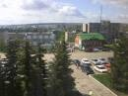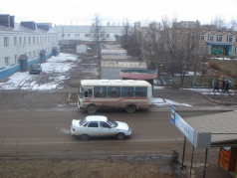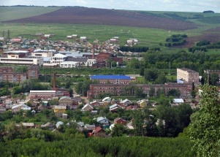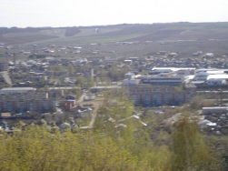
Приложение 2
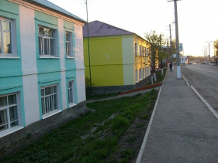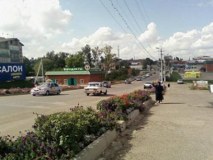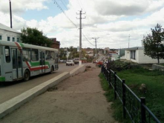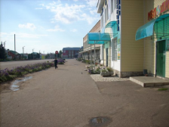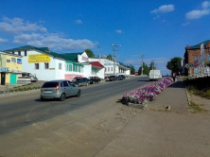
Приложение 3
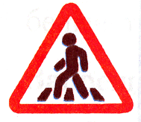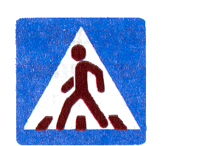
Приложение 4
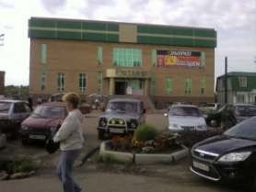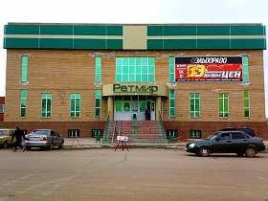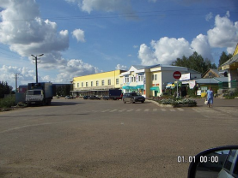
Приложение 5
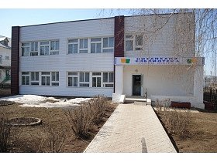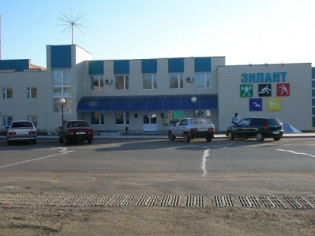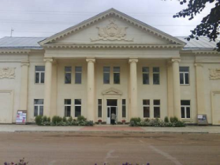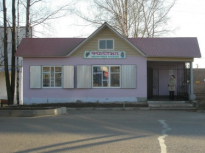
Приложение 6
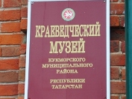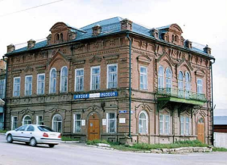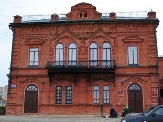
Приложение 7
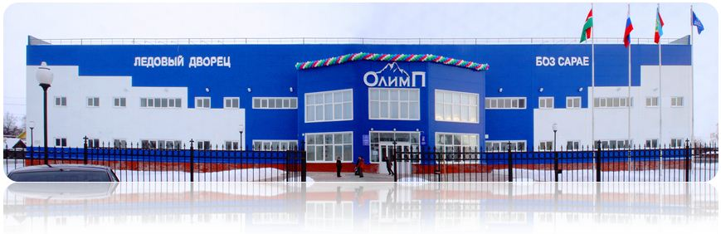

Приложение 8
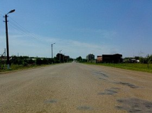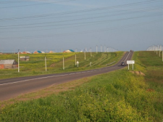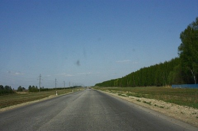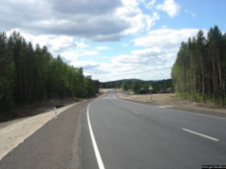
Приложение 9
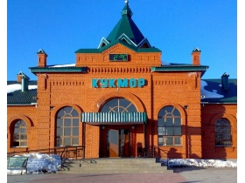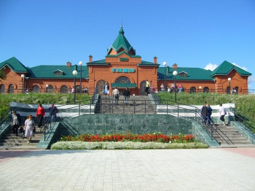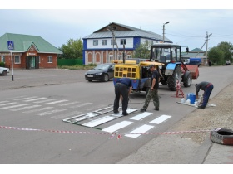
Приложение 10
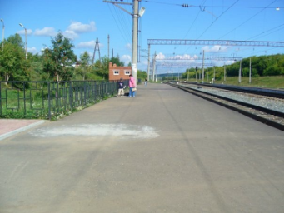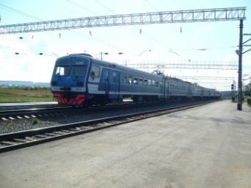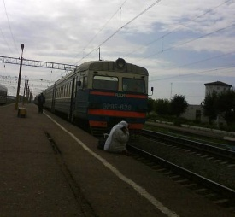
Приложение 11
ЗАПРЕЩАЮЩИЕ
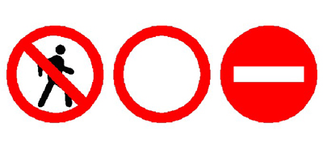
ПРЕДУПРЕЖДАЮЩИЕ
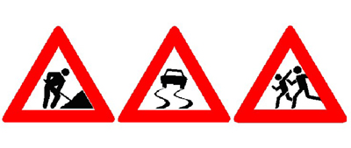

ПРЕДПИСЫВАЮЩИЕ
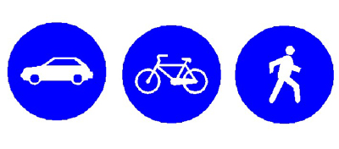
ЗНАКИ СЕРВИСА
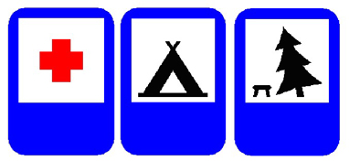

УКАЗАТЕЛЬНЫЕ
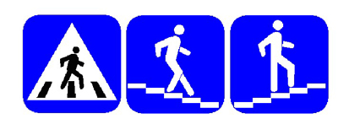
Приложение 12
Картинки для проверки знаний ПДД
Найди пешехода-нарушителя
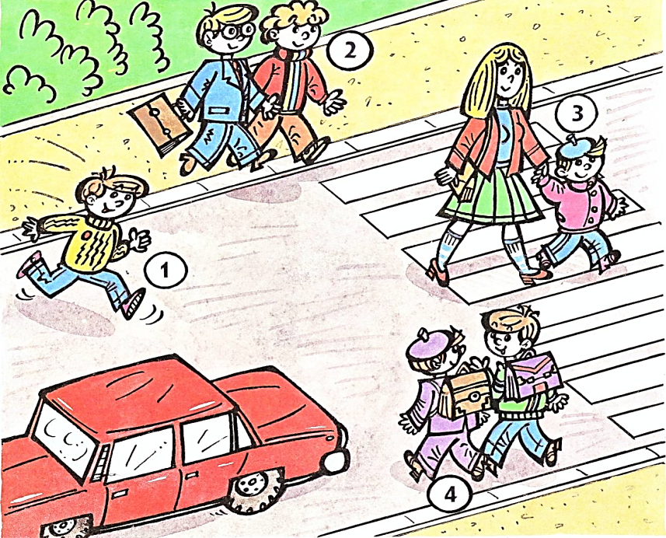

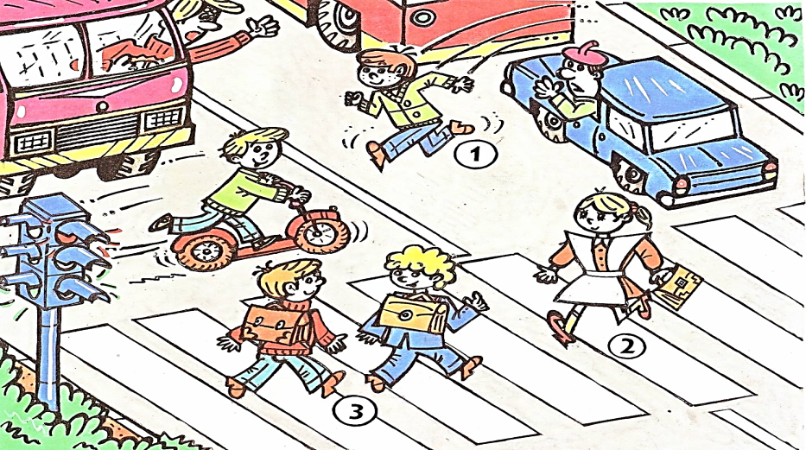

Какой переход безопасный? Почему?
